职业卫生技术报告信息网上公开记录表
用人单位名称 | 克拉玛依曜诚石油科技有限公司
用人单位注册地址 | 新疆克拉玛依市西环路27-422号
联系人 | 范伟康
报告名称及编号 | R2026ZW-D0016克拉玛依曜诚石油科技有限公司职业卫生定期检测项目
项目组人员 | 阿依包塔、薛琴文、郭浩、张晨阳、陶盼捷、武芳、吴若愚、卢芳芹
现场调查人员 | 阿依包塔、薛琴文
现场调查时间 | 2026.7.16 |  | 用人单位陪同人 | 范伟康
采样与测量人员 | 阿依包塔、张晨阳、郭浩
采样与测量时间 | 2026.9.7 |  | 用人单位陪同人 | 范伟康
现场照片
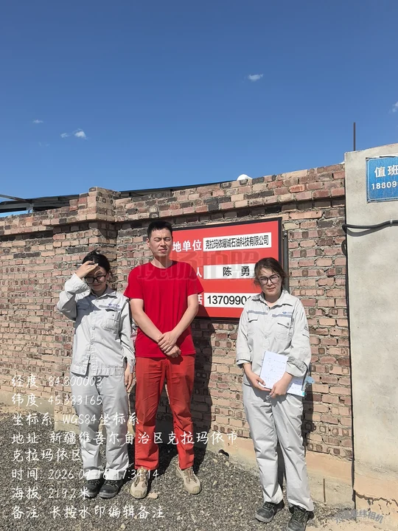
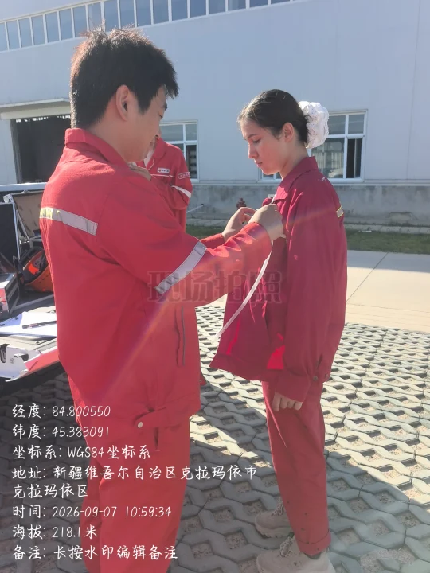 |  | 